# Міністерство освіти і науки України

Національний технічний університет України «Київський політехнічний інститут імені Ігоря Сікорського"

# Факультет інформатики та обчислювальної техніки Кафедра інформатики та програмної інженерії

Звіт

з лабораторної роботи № 3 з дисципліни

«Основи програмування

»

Варіант 14

Виконав студент Кашка Максим Сергійович

(шифр, прізвище, ім'я, по батькові)

Перевірив Мартинова О. П.

( прізвище, ім'я, по батькові)

Київ 202

## Лабораторна робота 3

**Мета:** дослідити організацію циклічних процесів та ітераційні цикли.

**Постановка задачі**: Із заданою точністю е обчислити значення суми.

**Математична модель**:

**Складемо таблицю імен змінних**

|  |  |  |  |
| --- | --- | --- | --- |
| Зміна | Тип | Ім’я | Призначення |
| i | int | Проміжне значення | Проміжне значення |
| b | float | Проміжне  значення | Проміжне значення |
| a | float | Степінь точності | Степінь точності |
| e | float | Точність | Точність |
| s | float | Сума кінцева | Результат |

Утворимо цикл, який буде працювати доти, допоки сума не буде обчислена. Для кожного кроку циклу обчислюємо член послідовності b, де відповідні змінна s буде обчислюватися за допомогою циклу, де при виході з нього надаємо i значення «0», щоб при наступна ітерація мала своє проміжне значення.

**Блок-схема:**

**Псевдокод:**

Крок 1: Визначимо основні дії;

Крок 2: Задаємо початкові умови для входження в цикл

Крок 3; Задаємо проміжні значення

Крок 4: Деталізуємо основні дії циклу розрахунку суми послідовності;

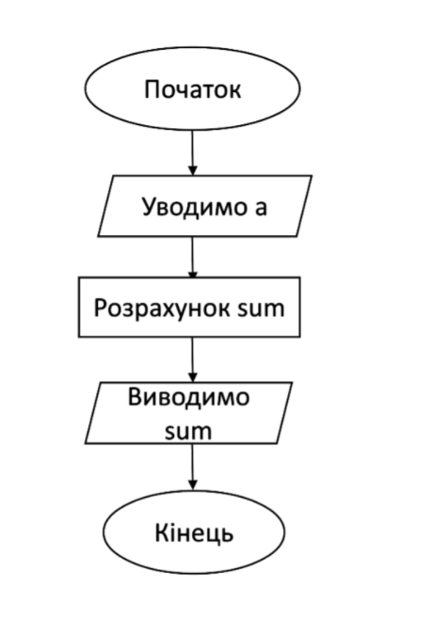

**Крок 1**

**Початок**

Уводимо a

Задаємо проміжні значення

Розраховуємо в циклі суму;

Виводимо це значення;

**Кінець**

**Крок 2**

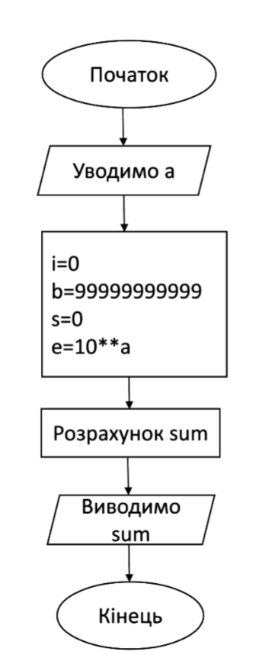

**Початок**

Уводимо a

i=0

b=99999999999

s=0

e=10**a

Розраховуємо в циклі суму;

Виводимо ці значення;

**Кінець**

**Крок 3:**

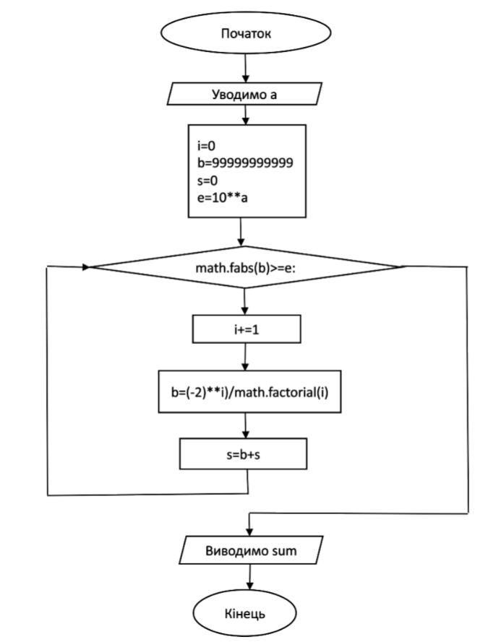

**Початок**

Уводимо a

i=0

b=99999999999

s=0

e=10**a

Повторити

Обчислюємо b

Обислюємо s

Поки(умова)

Все повторити

Виводимо ці значення;

**Кінець**

Створимо таблицю для перевірки:

|  |  |  |  |  |
| --- | --- | --- | --- | --- |
| a | 3 | b | i | s |
| -1 | 10**-1 | 9999999 | 0 | 0,8(4) |

Отже, вручну розрахувавши члени, бачимо, що алгоритм працює. Число членів виводяться. При x = -1, їх s = 0,8(4).

**Висновок:**

Під час лабораторної роботи ми дослідили організацію циклічних процесів та ітераційні цикли. Математична модель, блок-схема, результати наведені. Оскільки формула перевірені вручну результати розрахунку членів послідовності відповідають дійсності, то алгоритм правильно подає результат.